1. ΠΛΗΚΤΡΟΛΟΓΗΣΤΕ https://edupass.gov.gr/
2. ΠΑΤΗΣΤΕ: ΞΕΚΙΝΗΣΤΕ ΕΔΩ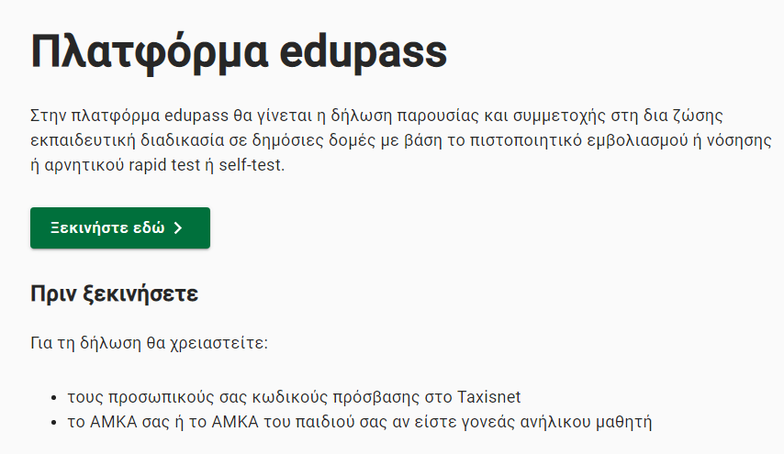
3. π
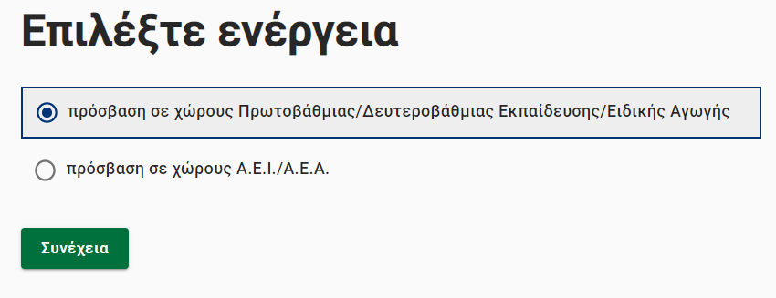
4. Α) ΓΙΑ ΕΚΔΟΣΗ ΣΧΟΛΙΚΗΣ ΚΑΡΤΑΣ COVID 19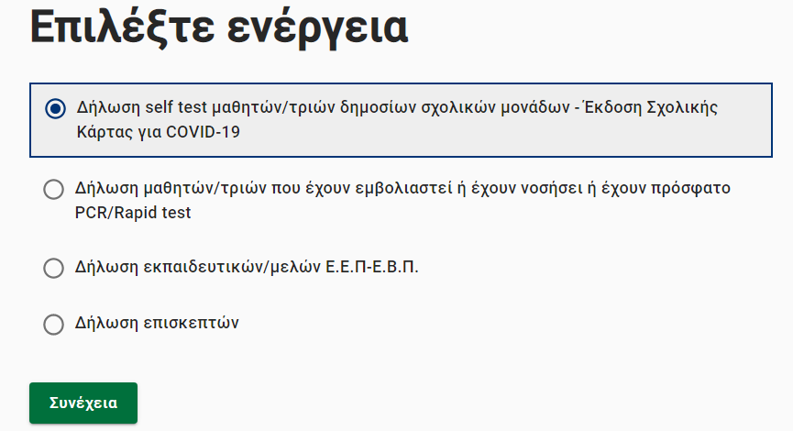

B) ΓΙΑ ΔΗΛΩΣΗ ΜΑΘΗΤΩΝ ΠΟΥ ΕΧΟΥΝ ΕΜΒΟΛΙΑΣΤΕΙ Ή ΕΧΟΥΝ ΝΟΣΗΣΕΙ Η ΕΧΟΥΝ ΠΡΟΣΦΑΤΟ PCR/RAPID TEST
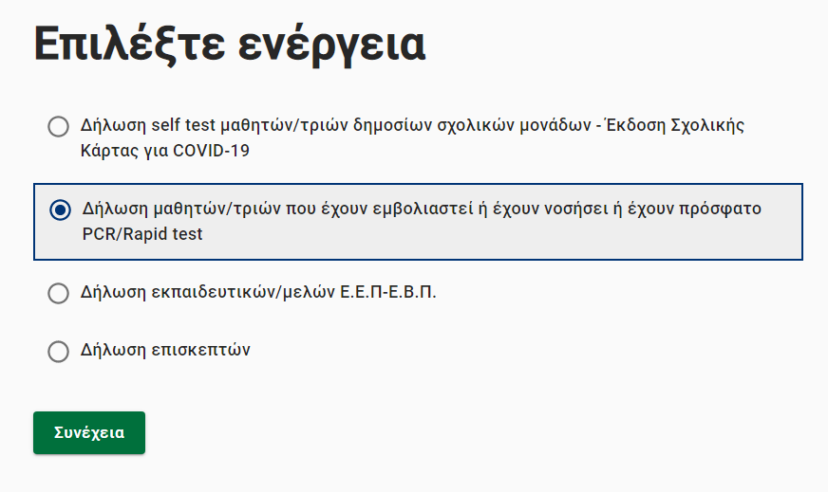
5.
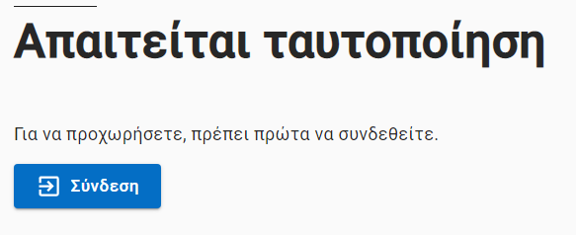
6. ΕΠΙΛΕΞΤΕ ΤΟΝ ΚΑΤΑΛΛΗΛΟ ΦΟΡΕΑ
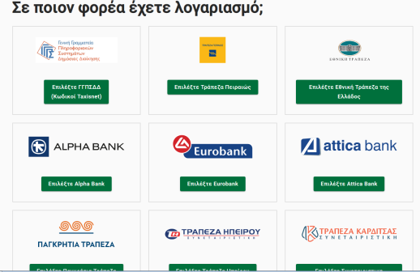
7.
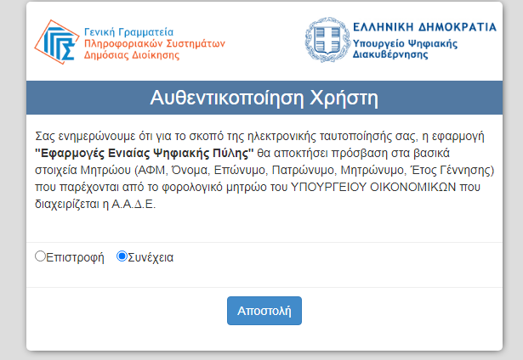

8.
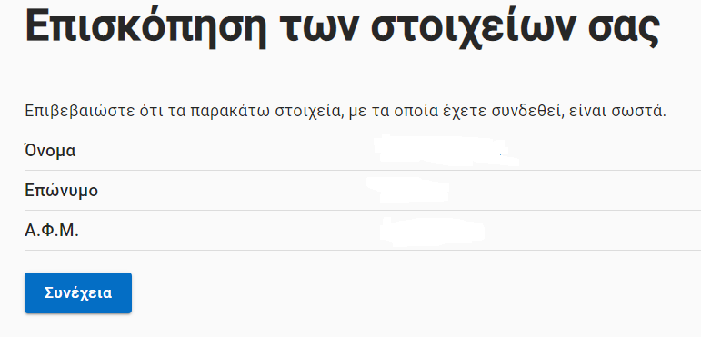
9. A) ΓΙΑ ΕΚΔΟΣΗ ΣΧΟΛΙΚΗΣ ΚΑΡΤΑΣ Β) ΓΙΑ ΔΗΛΩΣΗ ΕΜΒΟΛΙΑΣΜΟΥ/ ΝΟΣΗΣΗΣ/ TEST
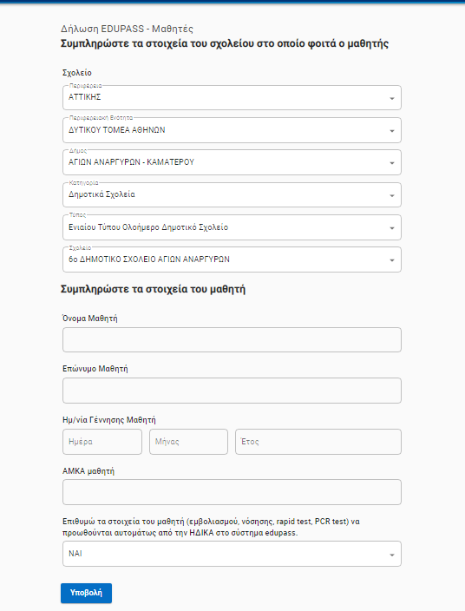
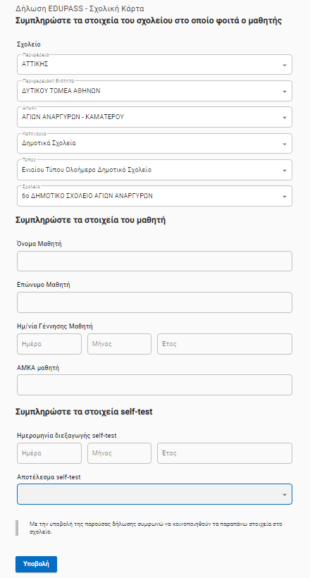

10. ΕΚΤΥΠΩΝΕΤΕ Ή ΑΝΤΙΓΡΑΦΕΤΕ ΤΗΝ ΚΑΡΤΑ Ή ΤΗΝ ΑΠΟΘΗΚΕΥΕΤΕ ΣΤΟ ΚΙΝΗΤΟ

